Farbmodelle
Licht besteht aus elektromagnetischen Wellen. Die Wellenlänge bzw. die Frequenz der Lichtwelle bestimmt die Farbe des Lichts.
Der Mensch hat zur Farberkennung drei verschiedene Farbrezeptoren, die Zapfen, die unterschiedliche Empfindlichkeit für Wellenlängen aufweisen. Dadurch kann der Mensch verschiedene Farben unterscheiden.
Man unterscheidet verschiedene Farbmodelle:

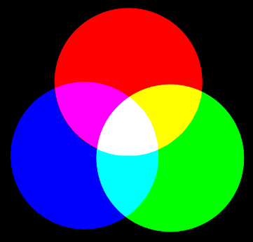
RGB-Farbmodell
Im RGB-additives Farbmodell (RGB: Rot, Grün, Blau) werden Farben durch Mischen der drei Grundfarben Rot, Grün und Blau dargestellt.
Der RGB-Farbraum ist ein Farbmodell: Farben werden durch ausgesendetes Licht dargestellt. Je nach Anteil von rotem, grünem und blauem Licht werden verschiedene Farben wiedergegeben.
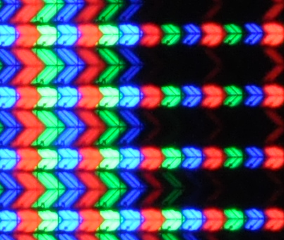
Man kann sich die Farbkreise im Bild rechts als drei Scheinwerfer vorstellen, die eine rote, eine grüne und eine blaue Kreisfläche an die Wand projizieren. Dort wo alle drei Farben übereinander liegen, ergibt sich Weiß. Die Addition von Rot und Grün ergibt die Farbe Gelb etc.
Pro Farbe stehen 256 Helligkeitsstufen zur Verfügung. Ist jede Farbe auf maximale Helligkeit (255) eingestellt, so ergibt sich die Farbe Weiß, bei einer Einstellung von 0 erhält man Schwarz.
Farbmonitore verwenden das RGB-Farbmodell. Für jeden Bildpunkt stehen drei verschiedenfarbige Pixel zur Verfügung, deren Leuchtstärke je nach erwünschter Farbe geändert wird.
Das Bild rechts zeigt eine Detailaufnahme eines Fernsehers.

CMYK – Farbmodell
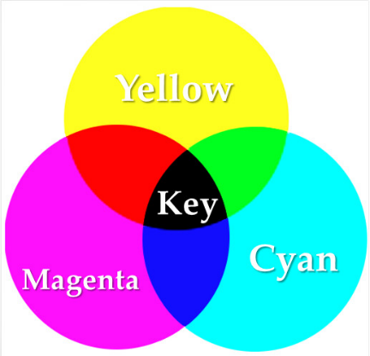
CMYK steht für die Farben Cyan, Magenta, Yellow und Schwarz (Key). Diese Farben stehen für Druckfarben und ihr Anteil wird in Prozent von 0 bis 100 % angegeben.
Das CMYK-Farbmodell ist ein subtraktives Farbmodell: die im Bild rechts gezeigten Farbscheiben kann man sich als bunte Filterscheiben vor einem weißen beleuchteten Hintergrund vorstellen.
Die Mischung der Farben Cyan, Magenta, Yellow ergibt nur theoretisch Schwarz, in der Praxis wird im Druckprozess Schwarz (Key) hinzugefügt. Dabei wird zusätzlich noch ein besserer Kontrast erzielt.
Alle Farbdrucker haben mindestens CMY-Farben und Schwarz. Jeder Druckvorgang eines Bildes im RGB-Farbmodell erfordert vor dem Ausdruck eine Umrechnung in das CMYK-Farbmodell.

HSV – Farbmodell
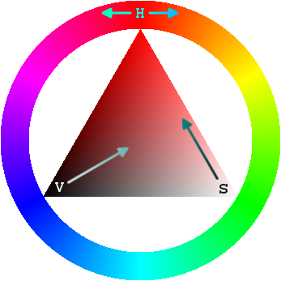
Im HSV-Farbraum bestimmt man eine Farbe mit Hilfe des Farbwerts (englisch hue), der Farbsättigung (saturation) und des Helligkeitswerts (value).
- Farbwert als Farbwinkel H auf dem Farbkreis
(etwa 0° für Rot, 120° für Grün, 240° für Blau)
- Sättigung S in Prozent (0 % = Neutralgrau, 50 % = wenig gesättigte Farbe, 100 % = gesättigte, reine Farbe) oder in einem Intervall von Null bis Eins
- Hellwert V als Prozentwert (0 % = keine Helligkeit, 100 % = volle Helligkeit), oder in einem Intervall von Null bis Eins, auch Dunkelstufe genannt.

Graustufen - Farbmodell
Ein Graustufenbild hat keine Farben.
Es besteht aus verschiedenen Grauwerten in Abstufungen von 0 (Schwarz) bis 255 (Weiß).
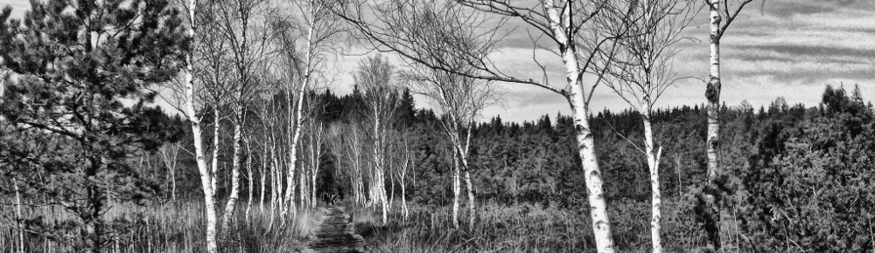

Übersicht - Farbmodelle
RGB: Rot, Grün, Blau
CMYK: Cyan, Magenta, Yellow und Schwarz
HSV: Farbwerts (hue), Farbsättigung (saturation), Helligkeitswerts
Graustufenbild: Grauwerte

Farbtiefe
Bilder bestehen aus Bildpunkten, denen Farben zugeordnet sind. Die Farbtiefe gibt an, wie viele Farbabstufungen möglich sind und wird in Bit angegeben.
Je größer die Anzahl der Bits ist, desto mehr Farbabstufungen sind möglich.
Bild | Farbtiefe | Anzahl Farbabstufungen
Schwarz-Weiß-Bild ohne Grauabstufungen | 1 Bit | 2 Farben: Schwarz und Weiß
Graustufenbild | 8 Bit | 28 = 256 Farben
GIF-Bild (indizierte Farben) | 8 Bit | 28 = 256 Farben
Farbbilder
z.B. im JPG-Format | 24 Bit = 3 Farben je 8 Bit | 224 = 16,7 Mill. Farben
Farbbilder mit Transparenz  z.B. im TIF-Format | 32 Bit = 3 Farben + Transparenz je 8 Bit | 232 = 4,3 Mrd. Abstufungen
CMYK | 32 Bit = 3 Farben + K-Wert je 8 Bit | 232 = 4,3 Mrd. Farben
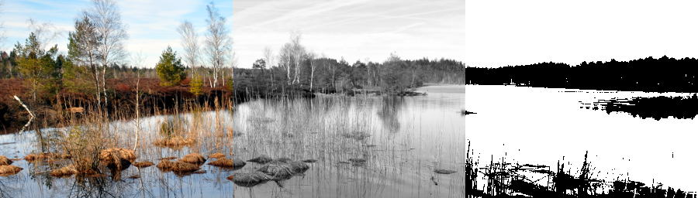
Verschiedene Farbtiefen: Farbbild 24 Bit, Graustufenbild 8 Bit, Schwarz-Weiß-Bild ohne Grauabstufungen 1 Bit


Bildbearbeitung GIMP
GIMP ist ein freies, sehr leistungsfähiges Bildbearbeitungsprogramm. Der Name GIMP ist zusammengesetzt aus den englischen Worten „GNU Image Manipulation Programm“, was im Deutschen so viel bedeutet wie „GNU Bildbearbeitungsprogramm“.
GIMP kann für eine Vielzahl an Aufgaben einschließlich Fotonachbearbeitung und Bildkomposition eingesetzt werden.
Eine große Stärke von GIMP ist seine Erweiterbarkeit. Es wurde von Grund auf so entworfen, dass es durch verschiedenste Erweiterungen fast beliebige neue Funktionen erhalten kann. Sogar eine eigene kleine Programmiersprache, genannt Skript-Fu, wurde ihm mit auf den Weg gegeben, um einfache wie komplexe Probleme durch kleine Programme lösen zu können.
Eine weitere Stärke von GIMP besteht in der freien Verfügbarkeit des Programmcodes. Hierdurch ist es auf sehr vielen verschiedenen Plattformen verfügbar. Die meisten GNU/Linux-Distributionen beinhalten GIMP als Standardanwendung für Bildbearbeitung. GIMP ist auch für Microsoft Windows™ oder Apple Mac OS X™ verfügbar. GIMP ist Freie Software und wird unter der GPL weitergegeben. Die GPL gibt Benutzern die Freiheit, auf den Programmcode zuzugreifen, diesen zu modifizieren und weiterzugeben.

Urheberrecht – Recht am eigenen Bild
Das Urheberrecht schützt das geistige Eigentum. Es betrifft Texte, Bilder, Filme, Musik und zum Teil Datensammlungen. Jedes Werk, das eine gewisse Eigenständigkeit hat, ist urheberrechtlich geschützt. Der Urheber kann bestimmen, unter welchen Bedingungen sein Werk verwendet wird.
Davon unabhängig gibt es ein Recht am eigenen Bild.

Rechtslage in Österreich:
Es ist nicht verboten, ein Bild einer Person ohne deren Zustimmung zu erstellen, zu verbreiten oder zu veröffentlichen.
Fotos, die schutzwürdige Interessen von abgebildeten Person verletzen, sind nicht erlaubt:
- kein Eindringen in die Privatsphäre,
- keine herabwürdigende Darstellung der Person (z.B. Nacktfotos)
- keine beleidigenden Texte als Bildbeschriftung
Es wird empfohlen, abgebildete Personen zu fragen, ob sie eine Veröffentlichung ihres Bildes erlauben. Als Entscheidungshilfe sollte man sich selbst fragen, ob man sein eigenes Bild so veröffentlicht haben möchte.

Rechtslage in Deutschland:
Ein Bild einer Person darf nur mit Einwilligung des Abgebildeten verbreitet oder öffentlich zur Schau gestellt werden darf. Hierunter fällt beispielsweise die Veröffentlichung eines Fotos in einem sozialen Netzwerk.
Ausnahmen: der Abgebildete ist nur Beiwerk (Fotomotiv ist ein Bauwerk, die Person ist zufällig mit abgebildet) oder die abgebildete Person ist Teil einer Menschenansammlung.

